中国继续工程教育协会
《工程总承包（EPC）专业技术人才》岗位培训招生简章

为更好地构建工程总承包(EPC)专业技术人才的培训体系，大幅度提升工程总承包(EPC)专业技术人才的理论水平和实操能力，推动工程总承包(EPC)专业技术人才队伍建设，解决工程总承包(EPC)专业技术人才供给不足等相关问题，特制定工程总承包(EPC)专业技术人才培训项目。本项目包含“工程总承包(EPC)咨询师(高级)”、“工程总承包(EPC)项目管理师(高级)”、“工程总承包(EPC)战略规划师(高级)”三类岗位专业技术人才培训。
学员可通过报名、参加培训及成果评价考核。考核成绩合格者，由中国继续工程教育协会颁发《专业技术人员培训证书》， 证书可通过协会官网查询。

一、发证机构
中国继续工程教育协会

二、发证机构官网
中华人民共和国人力资源和社会保障部-中国人事人才培训网-中国继续工程教育协会
http://www.cacee.org.cn/

三、证书查询
http://cacee.chinahrt.com/#/

四、学习平台
报名成功后学员在国家继续教育公共服务平台学习(https://web.chinahrt.com/caceelogin.html)在线学习。

五、机构介绍
中国继续工程教育协会（China Association for Continuing Engineering Education，CACEE）成立于1984年，由人力资源和社会保障部主管，是促进专业技术人员继续教育事业发展的学术性、全国性、非营利性的社会组织，是党和政府发展中国继续教育事业的重要社会力量。2010年，协会被民政部授予“全国先进社会组织”称号。2012年，协会被评为“国家级专业技术人员继续教育基地”。协会秘书处设在中国高级公务员培训中心继续教育处。

六、申报条件：
工程总承包(EPC)项目管理师(高级)
1、取得中专学历，从事工程总承包（EPC）及相关工作满3年；
2、取得大专学历，从事工程总承包（EPC）及相关工作满2年；
3、取得本科及以上学历，从事工程总承包（EPC）、建筑工程、建筑信息技术、计算机、人工智能、机电工程、施工管理等岗位及相关工作满1年；
工程总承包(EPC)咨询师(高级)
1、取得中专学历，从事工程总承包（EPC）及相关工作满2年；
2、取得大专学历，从事工程总承包（EPC）及相关工作满1年；
3、建筑工程、建筑信息技术、计算机、人工智能、机电工程专业本科以上学历或该专业的本科应届毕业生。
工程总承包(EPC)战略规划师(高级)
1、取得中专学历，从事工程总承包（EPC）及相关工作满5年；
2、取得大专学历，从事工程总承包（EPC）及相关工作满3年；
3、取得本科及以上学历，从事工程总承包（EPC）、建筑工程、建筑信息技术、计算机、人工智能、机电工程、施工管理等岗位及相关工作满2年。

七、工程总承包（EPC)课程内容：
（1）工程总承包（EPC)咨询师（高级）：必修科目：《工程总承包（EPC) 》。共20学时，考核学时20。
（2）工程总承包（EPC)项目管理师（高级）：必修科目：《工程总承包（EPC) 》。共20学时，考核学时20。
（3）工程总承包（EPC)战略规划师（高级）：必修科目：《工程总承包（EPC) 》。共20学时，考核学时20。
八、申报所需提交资料
1、身份证正反面扫描件
2、2寸蓝底高清电子版证件照
3、学历证书照片或者扫描件
4、单位任职证明盖章扫描件（无学历证书的提交）

九、费用标准
（1）专业技术人才工程总承包（EPC)咨询师（高级）：3980元/人
（2）专业技术人才工程总承包（EPC)项目管理师（高级）：3980元/人
（3）专业技术人才工程总承包（EPC)战略规划师（高级）：3980元/人
本项目实行全国统一收费标准。全部费用包含以下内容：注册费、网上课程费、考核评估费、阅卷费、技术服务费等。学员报名课程（电子课件）开通成功后不得退费。

十、证书样本
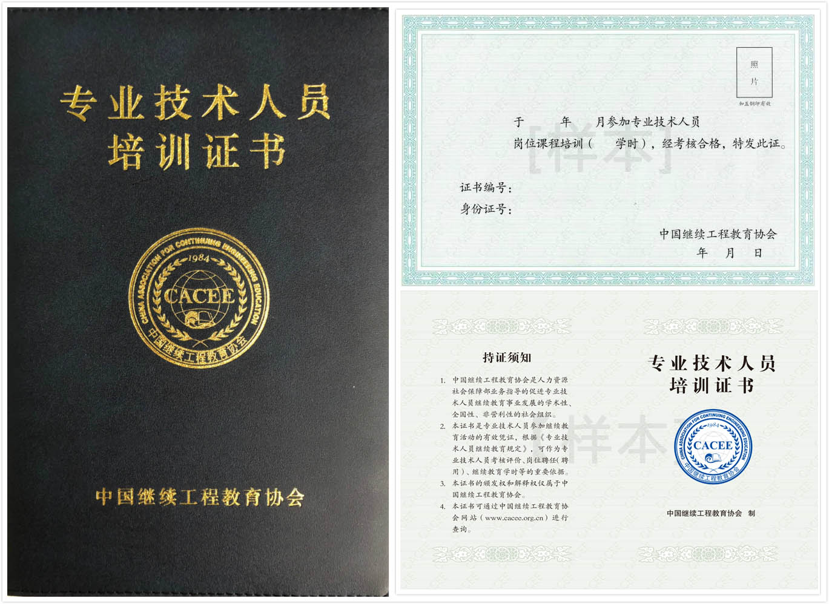

《工程总承包（EPC）专业技术人才》岗位培训报名表

姓名 |  | 身份证号码 |  |  | 性别 |  |  | 民族
单位名称
职称职务 |  | 电子邮箱 |  |  | 手机
培训项目 | 工程总承包(EPC)咨询师(高级) □  工程总承包(EPC)项目管理师(高级) □  工程总承包(EPC)战略规划师(高级) □
汇款账号 | 开户名：五常致远（北京）文化传播有限公司  开户行：建设银行北京玉带河东街支行  账 号：11050172850000000245 |  |  | 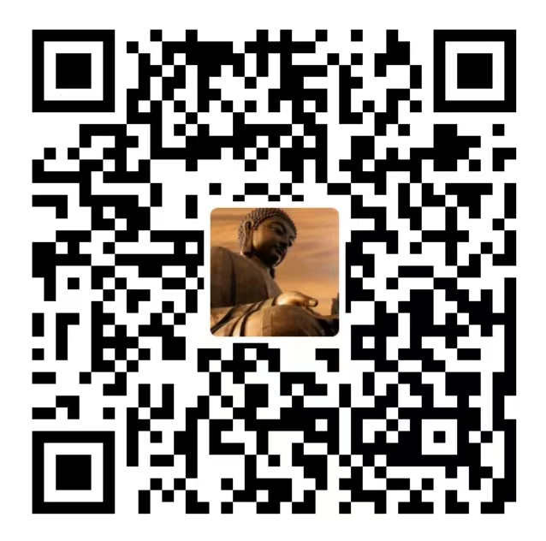  企业支付宝 |  |  | 微信
学历证书照片或者扫描件
单位任职证明盖章扫描件（无学历证书的提交）

2寸蓝底高清电子版证件照
身份证正反面扫描件

联系电话：010-51056545 133 1125 7001（同微信） 邮箱：50428304@qq.com 联系人：李老师

